**Tiết 14 – CHỦ ĐỀ 1:**

**Biện pháp:**

**CHĂM SÓC CUỘC SỐNG CÁ NHÂN**

**NHIỆM VỤ 1. CHĂM SÓC SỨC KHOẺ QUA VIỆC THỰC HIỆN CHẾ ĐỘ SINH HOẠT HÀNG NGÀY**

Nếu thực hiện tốt chế độ sinh hoạt hàng sẽ đảm bảo sức khoẻ:

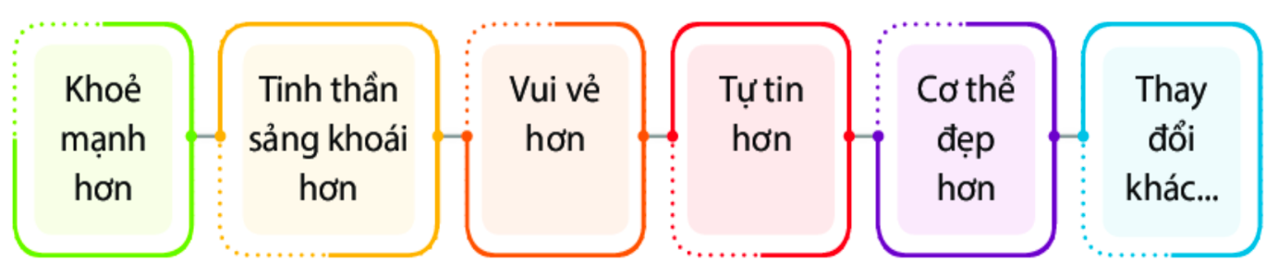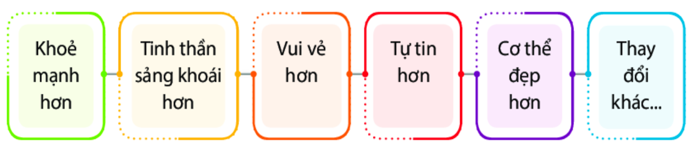

**NHIỆM VỤ 2. TÌM HIỂU TƯ THẾ ĐI, ĐỨNG, NGỒI ĐÚNG**

Nếu đi, đứng, ngồi không đúng tư thế sẽ bị vẹo cột sống, ảnh hưởng đến hệ cơ và dáng người.

**NHIỆM VỤ 3. SẮP XẾP GÓC HỌC TẬP VÀ SINH HOẠT CÁ NHÂN**

Góc học tập là nơi cất giữ sách vở, đồ dùng học tập và là nơi ngôi học hằng ngày của các em.

Việc tìm kiếm đồ dùng học tập, sách vở mỗi khi cần dùng đến có dễ dàng, nhanh chóng hay không, việc ngồi học ở góc học tập có thoải mái, dễ chịu hay không tuỳ thuộc rất nhiều vào sự sắp xếp sách vở, đồ dùng học tập ở góc học tập của mỗi người.

**Hướng dẫn về nhà:**

* Chép vào vở và học thuộc nội dung bài ghi chủ đề 2
* Chụp hình góc học tập của em và nộp ảnh lên LMS.

(Hạn chót: thứ 6 – 8/10/2021)